**Compte rendu**

**TP6**

**Commande optimale : le pendule inversé**

Contents

I. Introduction 1

II. Commande LQ (retour d’état). 1

II.1 Modèle du système 1

II.2 Recherche des matrices Q et R. 1

III. Commande LQ avec action intégrale. 2

IV. Commande par placement des pôles. 2

V. Commande par placement de pôles avec action intégrale. 2

VI. Conclusion 3

VII. Annexes et Figures 3

# Introduction

Lors de ce TP, nous allons travailler sur le robot Lego EV3 qui peut être assimilé à un pendule inversé. Tout l’enjeu de ce TP est de mettre en place une commande optimale afin de réguler ce robot qui est instable. Pour tenter de faire tenir le robot sur ces deux roues, nous allons utiliser quatre commandes différentes : LQ, LQ avec action intégrale, par placement des pôles, et enfin par placement des pôles avec action intégrale. Chaque commande sera d’abord vérifiée par simulation, puis expérimentalement.

# Commande LQ (retour d’état).

Afin de mettre en place une commande LQ, il faut définir les matrices Q et R afin de calculer le coefficient K en minimisant un critère quadratique.

## Modèle du système

L’état du système peut être défini à partir de 4 variables d’état qui sont : Ψ l’angle d’inclinaison du robot par rapport à l’axe z (en degrés), Ψ’, 𝜃 l’angle des roues (en degrés) et 𝜃’. On obtient alors le vecteur d’état : x=. De plus, le système possède deux sorties qui sont vL et vR ², respectivement la vitesse de la roue gauche et droite. On a alors le vecteur de sortie : y= [vL vR].

## Recherche des matrices Q et R.

La taille de la matrice Q correspond à l’ordre du système soit 4. La taille de la matrice R est donnée par le nombre de sortie soit 2. Cependant, le couple des moteurs appliqué à chaque roue est le même (travaille réalisé en ligne droite) donc vL = vR. Ainsi, on peut considérer que le système ne possède qu’une seule sortie. La matrice devient alors un scalaire.

Après avoir complété le bloc « commande » dans le fichier Simulink de la même manière que présenté en Figure 1, nous pouvons chercher les meilleures valeurs de Q et R en simulation grâce au script Matlab donné en annexe B de l’énoncé. Le tableau en Annexe 1 présente les caractéristiques de la réponse obtenue pour différentes valeurs de Q et R. De ce tableau, on peut en déduire que les meilleures valeurs à prendre pour Q et pour R sont :

Q = R=

La réponse obtenue simulée avec ces valeurs de Q et R est présentée en Figure 2.

En effet, on remarque que le second coefficient sur la diagonal de Q est essentiel pour avoir le meilleur comportement du robot. Lorsque ce coefficient augmente, la position debout du robot est plus stable. Cependant si ce coefficient devient trop grand, le comportement du robot devient trop saccadé même si la commande paraît optimale. On prend donc un juste milieu avec une valeur de 100.

Pour tous les autres coefficients, les augmenter a plutôt un effet négatif sur le comportement du robot. On fait donc le choix de tous les laisser à 1.

Avec l’implémentation du correcteur obtenue, le robot en réel est très stable. Les observations sont conformes à la simulation. Le robot est même capable de résister à de faibles perturbations. La réponse obtenue en pratique est présentée en Figure 3.

# Commande LQ avec action intégrale.

Avec seulement une commande LQ, on remarque une dérive du robot selon l’axe y comme on peut le voir sur la Figure 4. Pour corriger ce problème, on ajoute une action intégrale sur l’angle 𝜃. On modifie alors le bloc « commande » du fichier Simulink de la même manière que présenté en Figure 5.

Afin de pondérer l’action intégrale ajoutée, on rajoute un coefficient sur la diagonale de la matrice Q. On simule ensuite le modèle pour plusieurs valeurs de ce coefficient pour choisir la meilleure. Les résultats de ces tests sont présentés dans le tableau en Annexe 2. D’après ce tableau, le coefficient le plus adapté pour l’action intégrale est 10.

Avec la commande LQ et l’action intégrale le robot tiens debout et dérive peu (Figure 6). La correction intégrale est donc essentielle.

# Commande par placement des pôles.

Avec la commande LQ, les valeurs propres du système sont indépendantes du gain K. Pour pouvoir contrôler au mieux la dynamique de notre système, on cherche les valeurs propres de la matrice dynamique en boucle fermée Abf = A – BK. Pour cela, on utilise la commande « eig(Abf) » de Matlab.

On trouve donc les valeurs propres suivantes : **-188.7591 -0.3991 -7.4982 -6.2521**

Maintenant que nous connaissons les pôles, nous allons les modifier et essayer de trouver un placement de pôle optimal. Grâce à la fonction « place(A,B,pôles) » de Matlab, nous modifions le pôle le plus lent, c’est-à-dire le plus proche de l’axe imaginaire. Les résultats obtenus sont présentés en Annexe 3. On remarque que si l’on diminue trop le pôle dominant, le système devient trop oscillant. La valeur de -2 semble donc être un bon compromis.

En réel, on observe avec cette commande que le robot n’est pas très stable et oscille beaucoup. On a aussi essayé de perturber le système en poussant le robot et le correcteur arrive à le stabiliser. Afin de réduire les oscillations et stabiliser le système réel on choisit de garder -1 en pole dominant. On observe encore une fois une déviation par rapport à l’axe y, comme la Figure 7 en témoigne.

# Commande par placement de pôles avec action intégrale.

Pour corriger la déviation du robot dans l’espace, nous ajoutons une action intégrale. On calcule les valeurs propres de la matrice en boucle fermée. On remarque que ces valeurs propres sont toutes négatives, notre système est bien stable. On tente encore une fois de modifier ces pôles en boucle fermé pour obtenir une réponse plus rapide. Les résultats obtenus pour les différentes valeurs des pôles sont présentés en Annexe 4.

Grâce à ce tableau, on sélectionne la réponse obtenue avec les pôles initiaux. En réel, le robot se comporte comme attendu : Pas de dérive en Y et il tient debout sans soucis Les perturbations sont corrigées rapidement. (Figure 8)

# Conclusion

Au travers de ce TP, nous avons pu mettre en place différentes commandes et les comparer entres elles. Nous avons pu faire l’étude de la commande LQ qui ne nécessite pas de choisir les valeurs propres tout en restant robuste. Le choix des matrices Q et R est un choix primordial dans cette méthode car il permet la pondération des coefficients. Cependant cette commande n’est pas suffisante pour éviter une dérive selon l’axe y. C’est pourquoi la commande LQ avec action intégrale a été implémentée. Cette commande efface effectivement la dérive mais a augmenté les oscillations du robot. Nous avons donc essayé par la suite une commande par placement de pôles en prenant comme base les pôles trouvés avec la commande LQ. On obtient alors une réponse plus rapide tout en gardant le problème de la dérive selon l’axe y. On a enfin ajouté une action intégrale à cette commande qui a permis d’effacer cette dérive tout en gardant des oscillations faibles. Les résultats finaux obtenus sont très satisfaisants et répondent à la problématique de départ.

# Annexes et Figures

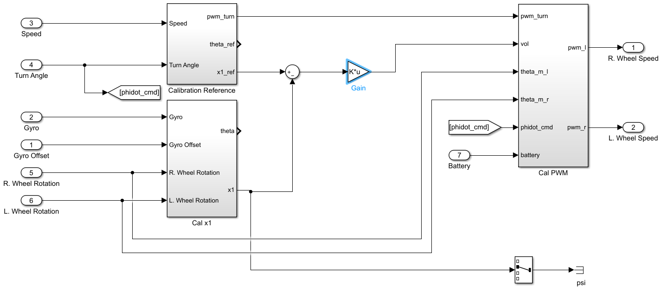

Figure 1: Simulink pour la commande LQ

|  |  |  |  |
| --- | --- | --- | --- |
| **Paramètres** | **Observation** | **Conclusion** | Réponse |
| R =Identité  Q = Identité | Réponse peu stable mais précise autours de 0 | La réponse peut être améliorée en changeant les paramètres de Q et R |  |
| R=10*Identité | Réponse stable et précise mais un peu lente | R a une grosse influence sur la réponse |  |
| R=100*Identité | Réponse stable et précise mais plus lente | On garde 10 pour la valeur de R |  |
| R=10*identité  Q1 = 100 | Réponse rapide mais oscillante | Q1 q une influence positive mais crée des oscillations |  |
| R=10*identité  Q2 = 100 | Réponse plus rapide sans oscillations | Q2 est un paramètre clef |  |
| R=10*identité  Q2 = 1000 | On retrouve des oscillations et on perd en stabilité | Q2 = 100 est mieux |  |
| R=10*identité  Q3 = 100 | La réponse est précise mais manque de stabilité. On y retrouve des artefacts en transitoire et en permanent | Même si la réponse est plus rapide, on ne peut ignorer l’instabilité |  |
| R=10*identité  Q4 = 100 | La réponse est lente et instable | On ne changera pas Q4 |  |

Annexe 1 : Tableau comparatif pour la recherche de paramètres

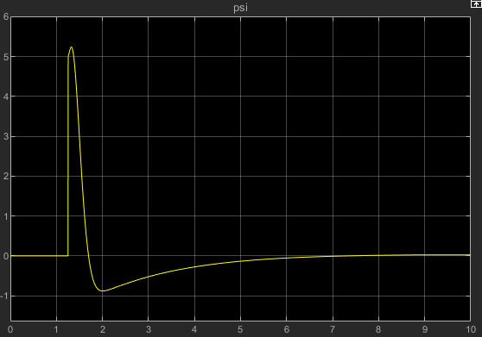

Figure 2: Réponse simulée pour R=10 Q2=100

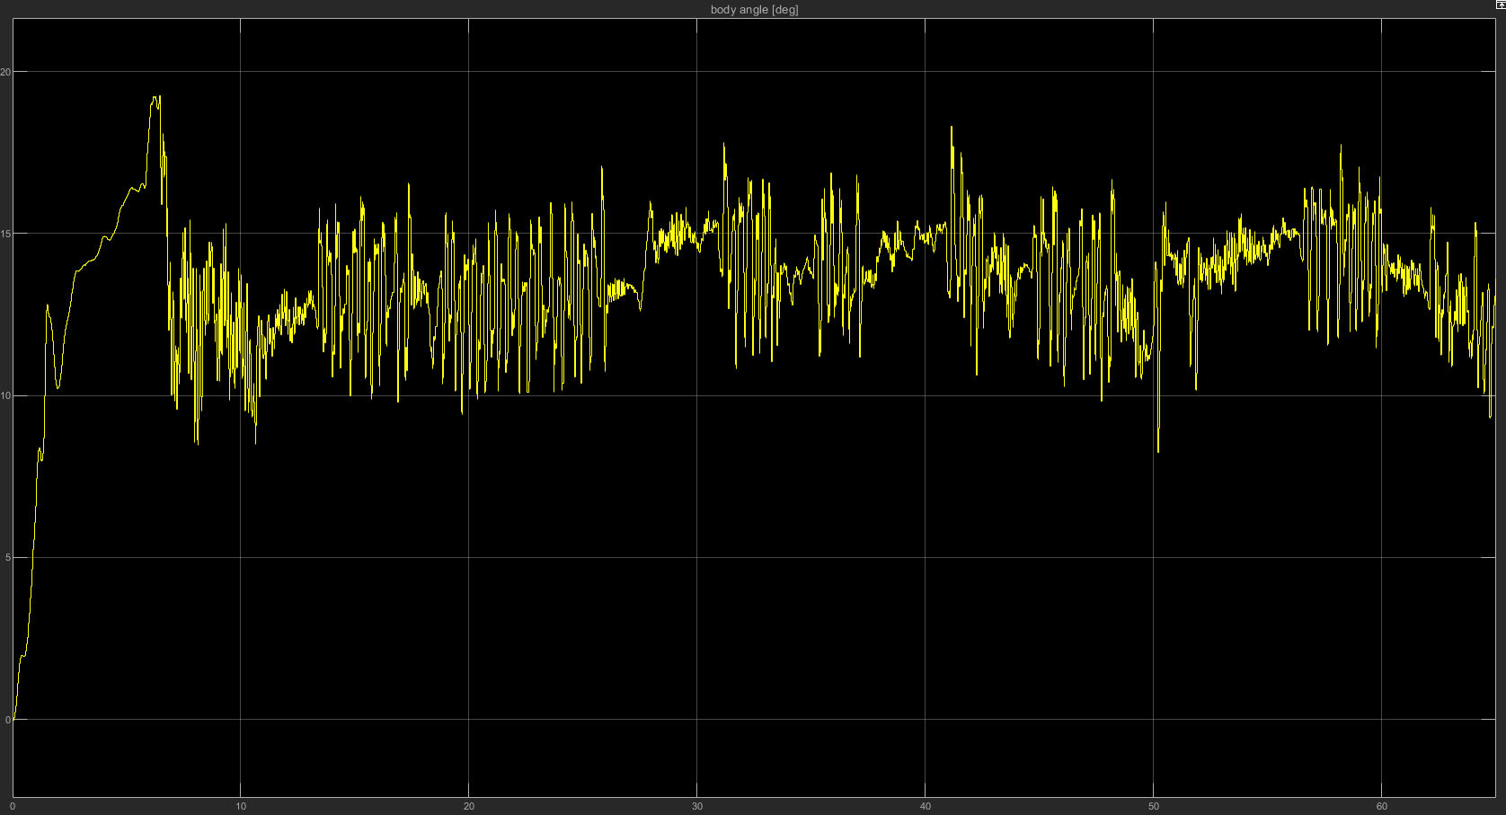

Figure 3: Réponse réel sur le robot

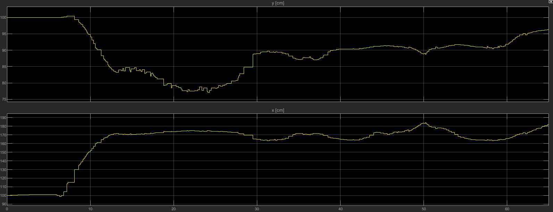

Figure 4: Dérive selon l'axe Y

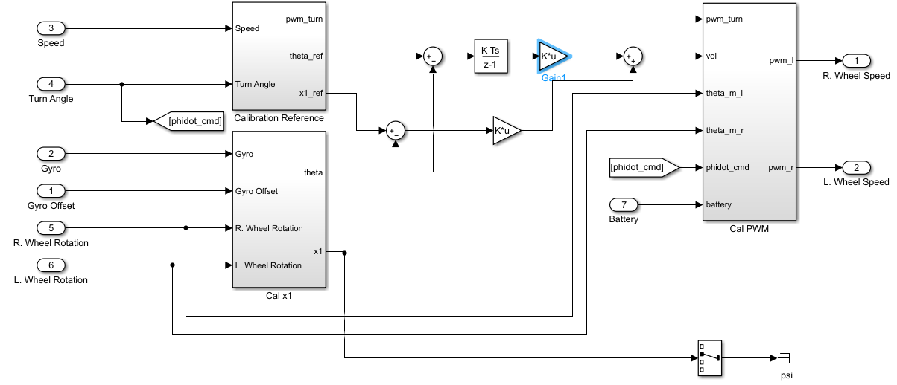

Figure 5: Simulink de LQ + action intégrale

|  |  |  |  |
| --- | --- | --- | --- |
| **Q5** | **Observation** | **Conclusion** | **Réponse** |
| 1 | On observe une bonne stabilité et une erreur statique nulle avec un léger dépassement | L’action intégrale est nécessaire |  |
| 10 | Mêmes observations qu’avant avec une réponse plus rapide pour un dépassement quasiment aussi grand | Augmenter Q5 a une action positive pour le système |  |
| 100 | Le système devient instable | Q5 grand rends le système instable on préféra une valeur intermédiaire |  |

Annexe 2 : Tableau comparatif des valeurs de Q5

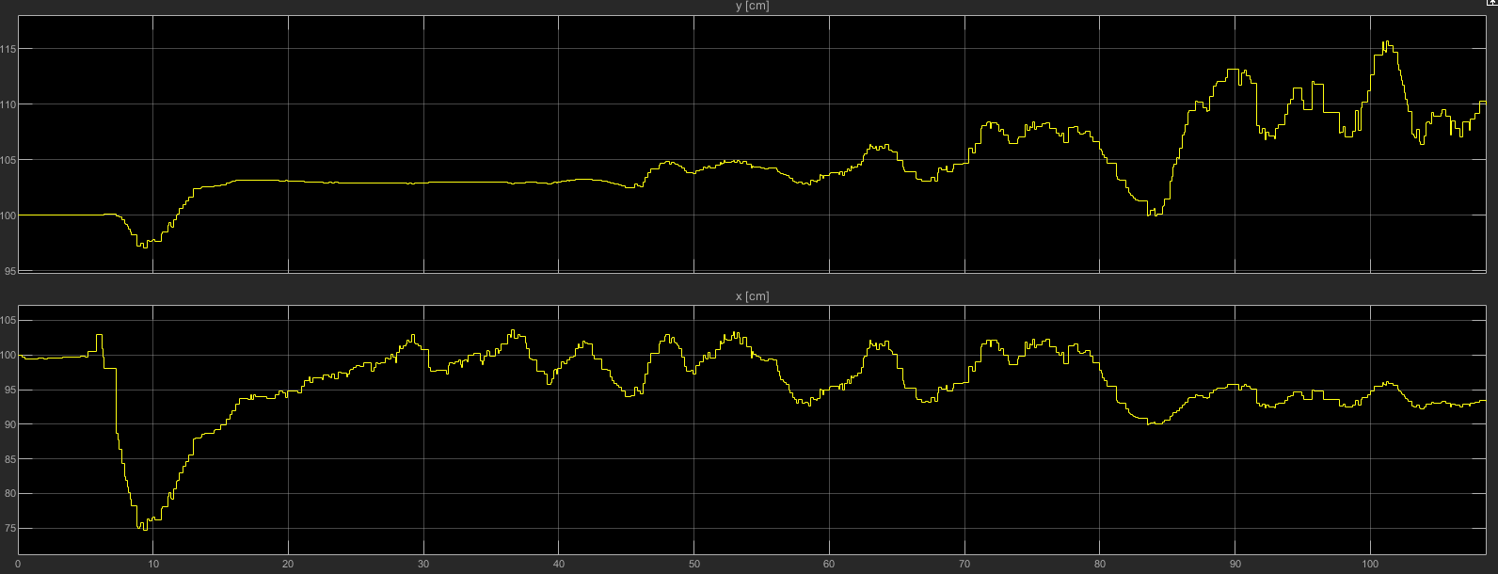

Figure 6: Dérive avec action intégrale

|  |  |  |  |
| --- | --- | --- | --- |
| **Pole Dominant** | **Observation** | **Conclusion** | **Réponse** |
| -1 | Réponse stable, précise, lente et avec dépassement | On essaye de rendre le système plus rapide avec un pôle plus petit |  |
| -2 | Le système est plus rapide mais le dépassement est aussi plus grand, cela peut poser des problèmes en réel | On continue de rendre le système plus rapide avec un pôle encore plus petit |  |
| -3 | On voit apparaitre des oscillations, le commence à devenir système est instable | -3 est trop petit pour notre système |  |
| -5 | Les oscillations deviennent trop importantes | -5 ne convient pas |  |

Annexe 3 : Comparaisons de la réponse en fonction du pole dominant

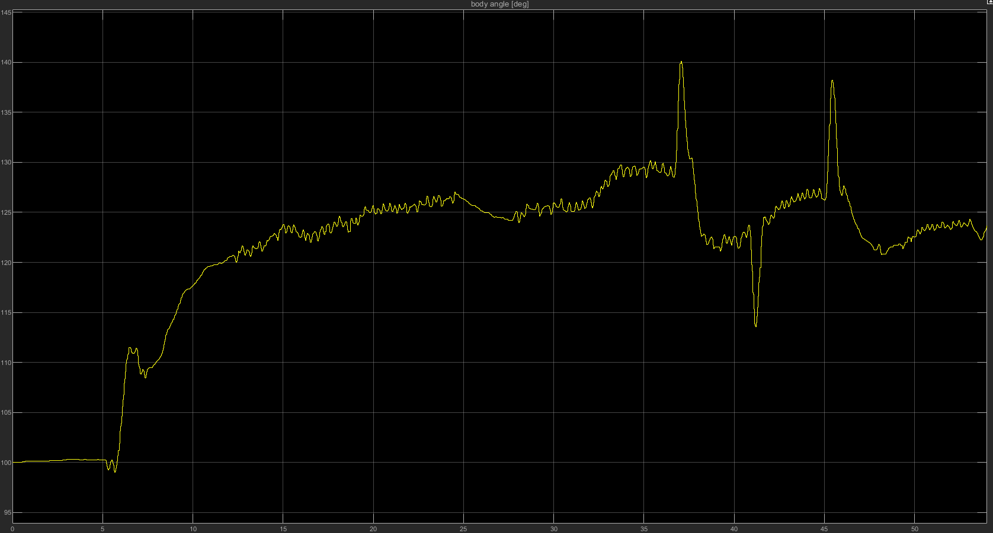

Figure 7: Dérive en Y, avec 3 perturbations

|  |  |  |  |  |
| --- | --- | --- | --- | --- |
| **Pole Dominant** | **Observation** | **Conclusion** | | **Réponse** |
| -0.5 | Système très lent, stable et précis | | Diminuons le pôle dominant pour rendre le système plus rapide |  |
| -1.1 | Réponse identique mais légèrement plus rapide  Le dépassement est plus grand | | Le dépassement n’a pas eu tant d’influence dans les partie précédentes, cela semble correct |  |
| Sans Changement | Réponse rapide, stable et précise avec un plus petit dépassement. | | On ne modifiera pas les pôles du système |  |

Annexe 4 : Comparaison des pôles dominant avec action intégrale

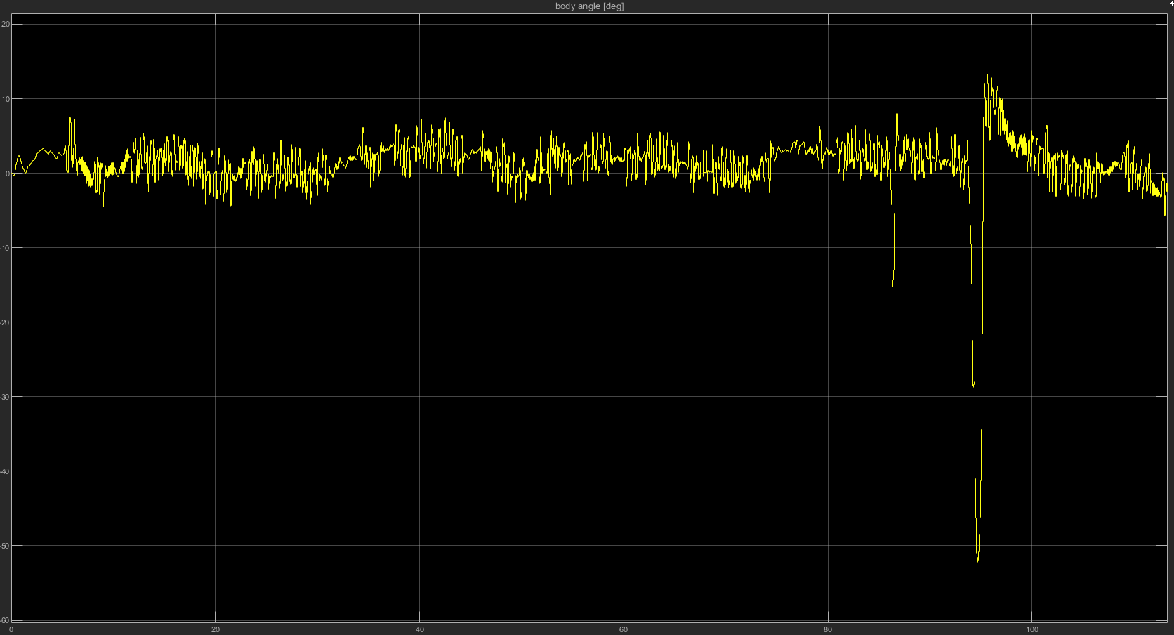

Figure 8: réponse réelle avec 2 perturbations